**Πρόβλημα 1**

Ένα νανοσωματίδιο πυριτίου συνδέεται με δύο μεταλλικές επαφές Ε1 και Ε2. Η ολική χωρητικότητα που βλέπει το νανοσωματίδιο είναι . Οι αντιστάσεις των νανοσωματιδίου-μεταλλικών επαφών είναι 50MΩ και 600MΩ αντίστοιχα. α) Να σχεδιαστεί η χαρακτηριστική ρεύματος-τάσης σε θερμοκρασία ~00Κ, όταν δεν υπάρχει κβαντικός περιορισμός. β) Να σχεδιαστεί η χαρακτηριστική ρεύματος-τάσης εάν και οι δύο αντιστάσεις ήταν ίσες με 325kΩ.

Λύση:

|  |
| --- |
|  |
|  | |

Πρόβλημα 2

|  |  |
| --- | --- |
| Από την χαρακτηριστική ρεύματος-τάσης υπολογίστε την χωρητικότητα και την ολική αντίσταση. Σχεδιάστε το ενεργειακό διάγραμμα ζωνών. Από την δημοσίευση: Room-temperature observation of a Coulomb blockade phenomenon in aluminum nanodots fabricated by an electrochemical process (Yasuo Kimura et al. APL 90, 2007) | |
|  |  |
|  |

Λύση:

**Πρόβλημα 3**

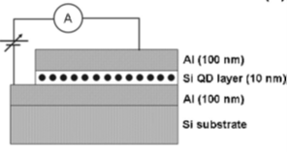Η κατανομή των διαστάσεων των νανοσωματιδίων πυριτίου στην διάταξη του σχήματος φαίνεται στο ιστόγραμμα που ακολουθεί. Το διάγραμμα I-V διακρίνονται αμυδρά τα σκαλιά φραγής Coulomb. Η ύπαρξή τους γίνεται φανερή στο διάγραμμα διαφορικής αγωγιμότητας –τάσης.

Εάν το ενεργειακό χάσμα ενός νανοκρυστάλλου πυριτίου δίνεται προσεγγιστικά από την σχέση ,

d: η διάμετρος του νανοσωματιδίου σε nm

Να υπολογιστεί το ενεργειακό χάσμα για κάθε μέγεθος των νανοκρυστάλλων που παρουσιάζονται στο ιστόγραμμα και να εξηγηθεί η διαφορά που υπάρχει ανάμεσα στην τάση φραγής Coulomb και το πλάτος των σκαλιών Coulomb. Οι επαφές είναι συμμετρικές ή ασύμμετρες;

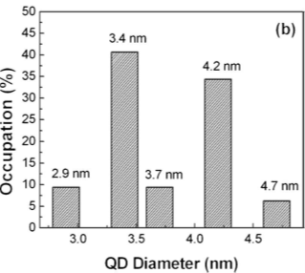

Room-temperature Coulomb blockade effect in silicon quantum dots in silicon nitride films (Chang-Hee Cho et. al. APL 2006)

Λύση:



Εισαγωγή στο Πρόβλημα 4

Η ενασχόληση με το φαινόμενο της φραγής Coulomb ξεκίνησε πριν από 40 χρόνια όταν έγιναν οι πρώτες μελέτες της μεταβολής του ρεύματος συναρτήσει της τάσης μέσα από διηλεκτρικά τα οποία περιείχαν πολύ μικρά μεταλλικά σωματίδια. Στη συνέχεια και προκειμένου να αποφευχθούν οι δυσκολίες που προκύπτουν από τις ταυτόχρονες εκδηλώσεις του φαινομένου σήραγγας μέσα από τα νανοσωματίδια, η προσοχή στράφηκε στη μελέτη διόδων σήραγγας οι οποίες περιείχαν έναν σωματίδιο μέσα σε ένα διηλεκτρικό. Αυτές οι διατάξεις αναπτύχθηκαν αξιοποιώντας τις δυνατότητες που παρείχε η λιθογραφία ηλεκτρονικής δέσμης και η ανάπτυξη των τεχνικών της Μικροηλεκτρονικής. Από το 2000 περίπου και μετά έχουν γίνει σημαντικές και αξιόλογες έρευνες χρησιμοποιώντας τη μικροσκοπία σάρωσης (STM). H βελόνα (tip) ενός μικροσκοπίου σάρωσης μπορεί και κατεβαίνει πάνω από ένα συγκεκριμένο νανοσωματίδιο μετρώντας έτσι την ηλεκτρική συμπεριφορά του συγκεκριμένου σωματιδίου. Ταυτόχρονα δίνεται η δυνατότητα προσαρμογής διαφόρων παραμέτρων που κάνουν δυνατή την άντληση περισσότερων πληροφοριών από τις μετρήσεις. Καθώς το tip πλησιάζει ένα νανοσωματίδιο η αντίσταση tip-σωματιδίου μειώνεται με εκθετικό τρόπο. Η χωρητικότητα tip-νανοσωματιδίου αυξάνεται λίγο.

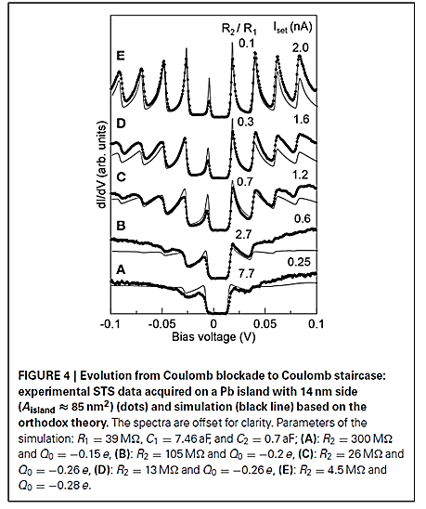**Πρόβλημα 4**

Η δημοσίευση «Coulomb blockade phenomena observed in supported metallic nanoislands» (I-PoHong et. al. Frontiers in Physics, 2013) μελετάει τις χαρακτηριστικές ρεύματος-τάσης με την αξιοποίηση μικροσκοπίου STM. Η δομή που χρησιμοποιήθηκε ήταν η εξής: Επάνω σε ένα υπόστρωμα αργύρου (Ag) έχει γίνει εναπόθεση 3mono-layer NaCl πάχους d=0,8nm με διηλεκτρική σταθερά (bulk) ε=5,5. Επάνω στο NaCl αναπτύχθηκαν τριγωνικά νανοσωματίδια μολύβδου Pb πλευράς 14nm. Το tip του μικροσκοπίου STM μπορούσε να πλησιάζει και να απομακρύνεται από το νανοσωματίδιο μεταβάλλοντας έτσι την αντίσταση και την χωρητικότητα tip-νανοσωματιδίου (η χωρητικότητα μεταβάλλεται πολύ λιγότερο σε σύγκριση με την αντίσταση). Το διάγραμμα που δίνεται παρουσιάζει την μεταβολή της διαφορικής αγωγιμότητας (differential conductance) συναρτήσει της τάσης μεταξύ tip και υποστρώματος Ag. Οι μετρήσεις έγιναν σε θερμοκρασία μερικών βαθμών Kelvin. Στο διάγραμμα παρατηρείται διαδοχική μετατόπιση από την απλή φραγή Coulomb (μέτρηση Α) στο σχηματισμό κλίμακας Coulomb (μετρήσεις Β, C, D, E). Αυτό συμβαίνει γιατί μεταβάλλοντας την αντίσταση tip-νανοσωματιδίου αυξάνεται η ασυμμετρία μεταξύ των δύο επαφών. Τα χαρακτηριστικά της διεπαφής NaCl-νανοσωματιδίου παραμένουν σταθερά καθ’ όλη τη διάρκεια των μετρήσεων. Συγκεκριμένα δίνεται ότι η αντίσταση Ag-NaCl-(nano)Pb είναι R1=39MΩ και η χωρητικότητα C1=7,46aF. Η χωρητικότητα της επαφής tip-(nano)Pb είναι CT=0,7aF και θεωρείται σταθερή, ενώ η αντίσταση RT μεταβάλλεται ως εξής:

Μέτρηση A: RT=300ΜΩ, Μέτρηση Β: RT=105ΜΩ, Μέτρηση C: RT=26ΜΩ, Μέτρηση D: RT=13ΜΩ, Μέτρηση A: RT=4,5ΜΩ.

α) Εξηγείστε γιατί εμφανίζεται φραγή Coulomb. Υπολογίστε την τιμή της τάσης φραγής Coulomb. Ποια χωρητικότητα παίζει τον κύριο ρόλο στην τιμή της τάσης φραγής Coulomb;

β) Πως συγκρίνονται οι τιμές των αντιστάσεων R1 και R2 σε σχέση με την τιμή της κβαντικής αντίστασης;

γ) Υπολογίστε το εμβαδόν του πυκνωτή Ag-NaCl-(nano)Pb

δ) Υπολογίστε τα γινόμενα R1C­1 και RTCT. Συγκρίνετε τις τιμές τους και βγάλετε συμπεράσματα σχετικά με την φραγή Coulomb.

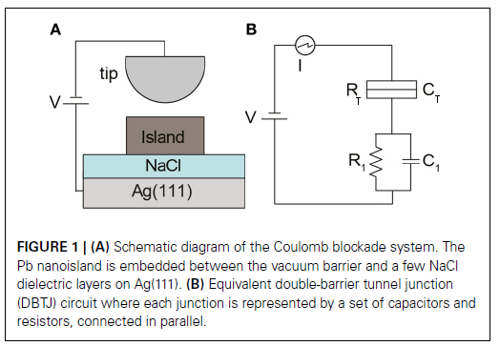

ε) Υπολογίστε κατά προσέγγιση την τιμή του χρόνου διέλευσης ενός ηλεκτρονίου από το tip του μικροσκοπίου σάρωσης στο υπόστρωμα Ag.

στ) Στη δεξιά πλευρά του διαγράμματος φαίνονται οι τυπικές τιμές του ρεύματος για κάθε μέτρηση. Υπολογίστε πόσα ηλεκτρόνια φεύγουν σε 1sec από το tip για την περίπτωση της μέτρησης Α, Β, C, D και Ε.

ζ) Είναι η διάταξη «ενός ηλεκτρονίου»;

η) Εάν μελετούσαμε την κίνηση των ηλεκτρονίων ανάμεσα στα δύο ηλεκτρόδια με το μοντέλο που χρησιμοποιήσαμε στην περίπτωση της βαλλιστικής αγωγιμότητας, ποια θα ήταν η τιμή του συντελεστή διαφυγής γ (σε eV);

θ) Μέχρι ποια θερμοκρασία θα φαίνεται η φραγή Coulomb;

ι) Σχεδιάστε το διάγραμμα της ενέργειας των ηλεκτρονίων για την μέτρηση Ε.

Λύση: